Indonesia Níquel

Garry Lotulung
1 de junio de 2025

La industria del níquel amenaza a las últimas tribus nómadas en Indonesia
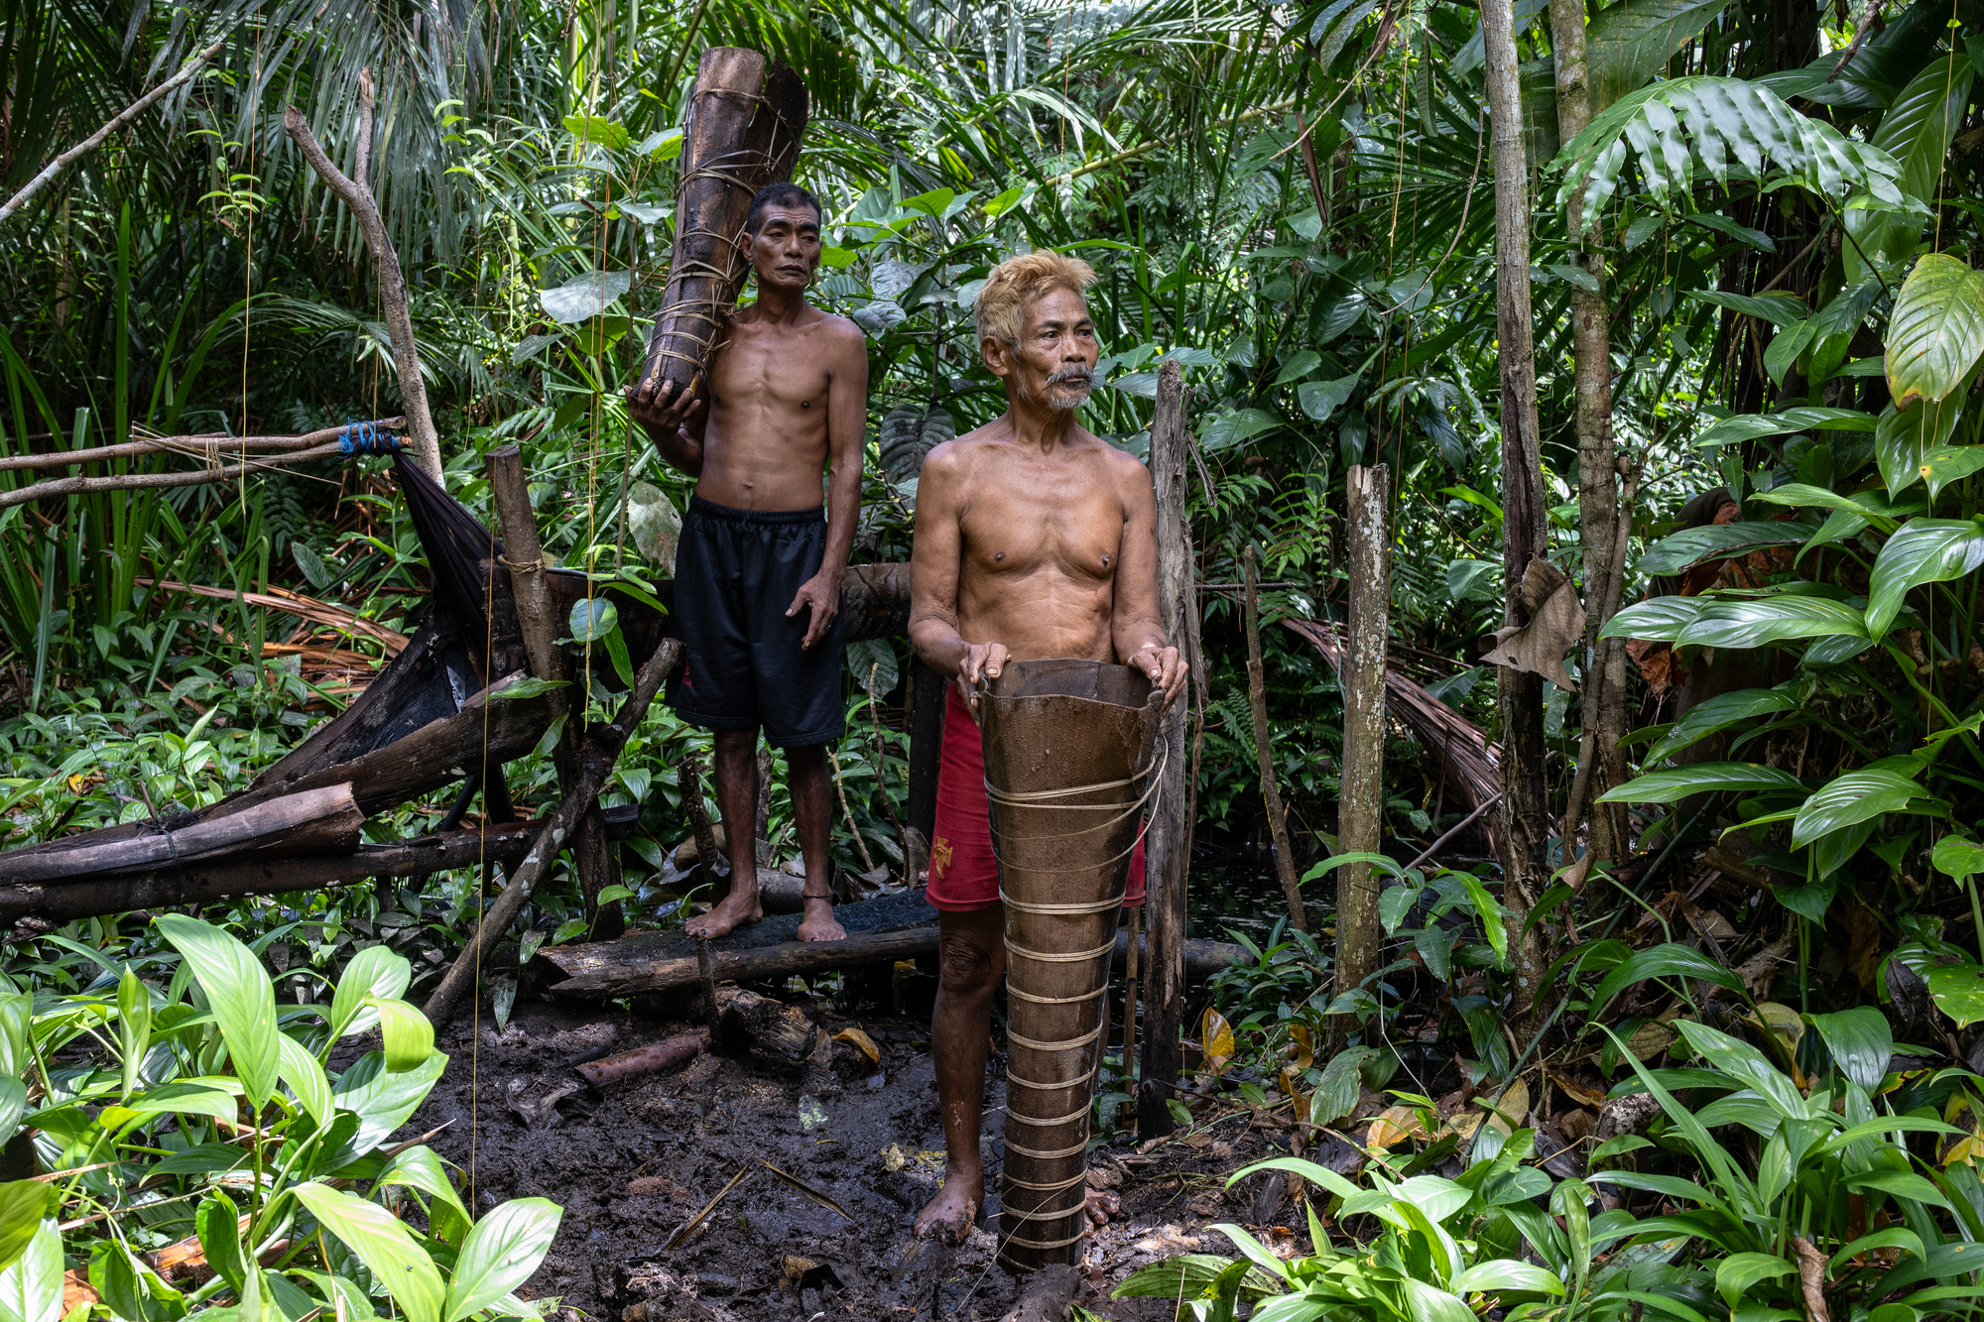
Tatoyo Penes y Etus Hurata, del pueblo O'Hongana Manyawa, procesan material de palmas de sagú en la selva en Halmahera Oriental. Foto: Garry Lotulung
La intensa explotación de este mineral y el impacto ambiental generan preocupación entre los Pueblos Indígenas y las comunidades locales de la isla de Halmahera. El Parque Industrial Indonesia Weda es el epicentro de la explotación de este mineral considerado esencial por las fabricantes de vehículos eléctricos. Mientras tanto, los Pueblos Indígenas están siendo desplazados de sus hogares debido a la deforestación causada por la extracción de níquel. Esta actividad también pone en riesgo la vida cotidiana y las fuentes de agua de las comunidades que habitan cerca de esta zona industrial.
En los paisajes rurales de la isla de Halmahera, se encuentra el pueblo O’Hongana Manyawa, cuyo nombre significa “gente del bosque” y que también es conocido como tobelo dalam. Este pueblo, una de las últimas tribus nómadas y recolectoras que aún existen en Indonesia, ha dependido siempre del bosque y lo ha protegido como parte esencial de su vida. Sumean Gebe, su esposa Bede Yuli y sus dos hijos se desplazan a través del bosque construyendo refugios temporales con hojas de palma y lonas. Sumean pasa sus días cazando jabalíes, ciervos y otros animales salvajes, además de recolectar y vender resina de damar (muy utilizada como barniz pictórico) para complementar sus ingresos.
A orillas del río Kali Meja, otros miembros de la tribu como Etus Hurata y Tatoyo Penes continúan con su estilo de vida tradicional como recolectores de almidón de palma de sagú. A pesar de su avanzada edad, se mueven con agilidad por la selva, utilizando palos de bambú y machetes para recolectar y procesar el sagú, un alimento básico para su subsistencia diaria. Daniel Totabo es más joven y también mantiene las prácticas ancestrales: busca sogili (la anguila asiática) en el río durante la estación seca, lo que demuestra el profundo vínculo de la comunidad con su entorno natural.
Survival International estima que entre 300 y 500 personas del pueblo O’Hongana Manyawa aún habitan en el interior boscoso de la Isla de Halmahera (la mayor del archipiélago de las Molucas). La Asociación de Defensores de los Pueblos Indígenas de Nusantara ha identificado 21 matarumah (linajes) que viven en la parte continental de Halmahera, cada uno compuesto por unas cuatro o cinco jefaturas familiares. Estas comunidades nunca han tenido contacto directo con personas foráneas y tradicionalmente han protegido la ecología que las rodea, guiadas por costumbres que expresan un profundo respeto por el bosque y todo lo que contiene.
Sin embargo, su existencia se encuentra hoy seriamente amenazada por los proyectos de minería de níquel. Indonesia posee el 42,3 % de las reservas mundiales de este recurso natural, lo que ha provocado una creciente invasión de sus tierras tradicionales por parte de compañías mineras. La comunidad teme las consecuencias de esta expansión industrial. “Si esto continúa, los bosques de Halmahera serán destruidos. Los árboles serán talados, los animales serán expulsados y morirán porque sus hogares han sido completamente arrasados. ¿Y entonces dónde viviremos nosotros?”, reflexiona Sumean en voz baja.
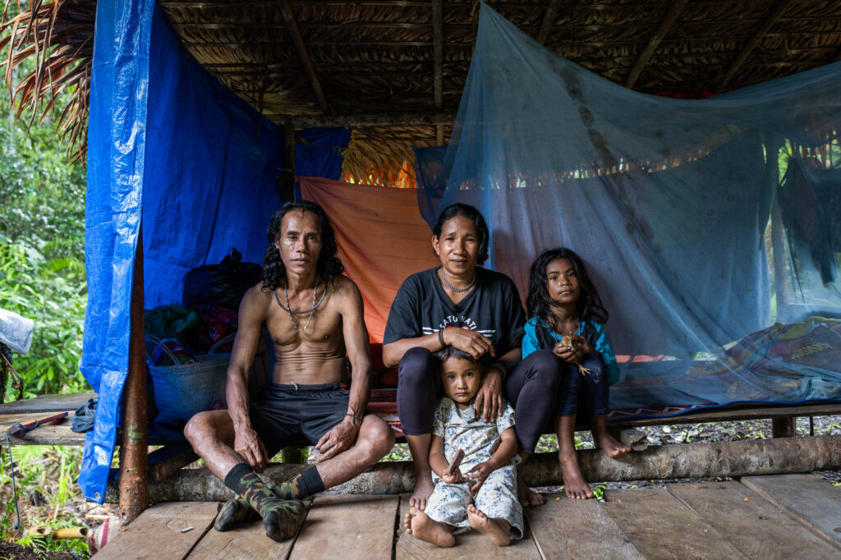Sumean Gebe, del pueblo O’Hongana Manyawa, junto a su familia después de cazar en una aldea indígena de la selva de Halmahera Oriental. Foto: Garry Lotulung

Intentos de reubicación
El gobierno de Indonesia ha tomado una solución práctica. Desde 1978, viene reubicando activamente a estas comunidades y construyendo aldeas como lugares de asentamiento. En la comunidad Dodaga, la relocalización de esta comunidad indígena se describe bajo el título de “Aldea Cultural de la Tribu Togutil”. Sin embargo, en la práctica, las instalaciones de salud, economía y educación construidas son insuficientes, lo que impide que puedan desarrollar una vida plena en este nuevo territorio.
Las costumbres nómadas y las jornadas de cacería que practican desde jóvenes, así como los lazos profundos con el bosque, dificultan la adaptación del pueblo O’Hongana Manyawa. Aunque se les haya asignado tierra y casas en una aldea, no logran sentirse cómodos. Como resultado, la comunidad ha abandonado el asentamiento, que ahora está habitado por personas foráneas. “La casa es muy caliente durante el día y muy fría por la noche porque tiene techo de zinc. Es diferente a un techo de hojas, que se adapta a la temporada. Sí nos dieron una casa, pero tal vez olvidaron que también tenemos que buscar nuestra comida todos los días”, comenta Sumean.
A pesar de su desacuerdo, no pueden hacer demasiado. Sus vidas seguirán siendo perturbadas mientras el gobierno no avance en la implementación de la decisión Nº. 35 del Tribunal Constitucional de 2012 sobre bosques consuetudinarios, que lleva más de 10 años estancada en el Parlamento. Varias organizaciones no gubernamentales de Indonesia están presionando activamente para que el gobierno reconozca las áreas forestales que han sido controladas por los Pueblos Indígenas desde hace dos o tres décadas.
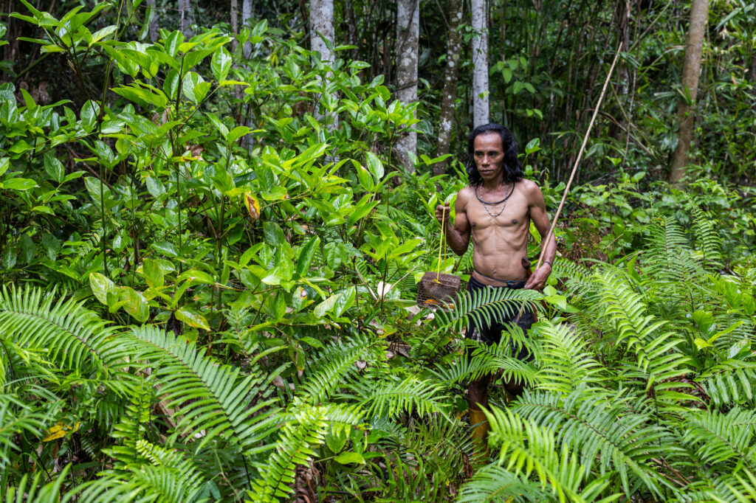Sumean carga un oso cuscus de Sulawesi (Ailurops Ursinus) tras cazarlo en la selva de Halmahera Oriental. Foto: Garry Lotulung

El paisaje industrial
En operaciones desde 2020, el Parque Industrial Indonesia Weda (IWIP) se ha convertido en el epicentro de la extracción de níquel en Halmahera. Ubicado a lo largo de la Bahía de Weda, este complejo industrial surgió de una empresa conjunta entre la compañía estatal PT Aneka Tambang, Strand Minerals, la minera francesa Eramet y el grupo chino de acero inoxidable Tsingshan Holding Group, que paralelamente adquirió el 57% de las acciones de Strand Minerals. Esta región montañosa ha sido considerada un sitio estratégico para la producción de níquel desde la era del Nuevo Orden (1966-1998), debido a la riqueza de sus yacimientos.
La zona industrial ha transformado drásticamente el paisaje. Imágenes satelitales revelan cambios ambientales severos: las densas planicies verdes han sido reemplazadas por plantas eléctricas alimentadas con carbón, fundiciones de níquel y extensas operaciones mineras. Las doce centrales de carbón emiten densas columnas de humo, en un contraste agudo con el entorno ecológico previo. Climate Rights International y la AI Climate Initiative de UC Berkeley han documentado estos impactos, revelando que la minería de níquel ha destruido 5.331 hectáreas de bosque tropical y ha liberado unos 2,04 millones de toneladas métricas de gases de efecto invernadero. Según datos de Eramet, unas 6.000 hectáreas de la concesión total de 45.065 hectáreas de Weda Bay Nickel serán explotadas durante 25 años.
El Parque Industrial Indonesia Weda fue incluido como Proyecto Estratégico Nacional en 2020 y se estima que atraerá inversiones por 15.000 millones de dólares, lo cual evidencia la magnitud económica de este desarrollo industrial a gran escala.
Por otra parte, el parque industrial también es un enorme centro de empleos: actualmente trabajan unos 43.000 trabajadores distribuidos en dos turnos. Estos trabajadores enfrentan condiciones muy difíciles, con largas jornadas laborales y caminos húmedos y fangosos. Uno de los trabajadores explica que gasta alrededor de 6 dólares mensuales sólo en transporte hacia la fundición. Además, los turnos son intensos y muchos empleados pasan hasta medio día dentro del área industrial.
El costo humano de este desarrollo es significativo. La Red de Defensa de la Minería (JATAM) registra 42 muertes por accidentes laborales entre 2018 y 2024, así como 125 incidentes laborales en 2022. A pesar de estos desafíos, PT Indonesia Weda Bay afirma apoyar activamente al entorno y la comunidad local a través de acciones como la plantación de más de 10 kilómetros cuadrados de árboles para prevenir inundaciones, el desarrollo de programas económicos y la implementación de proyectos de restauración de corales y manglares. El IWIP fue incluido como Proyecto Estratégico Nacional en 2020 y se estima que atraerá inversiones por 15.000 millones de dólares, lo cual evidencia la magnitud económica de este desarrollo industrial a gran escala.
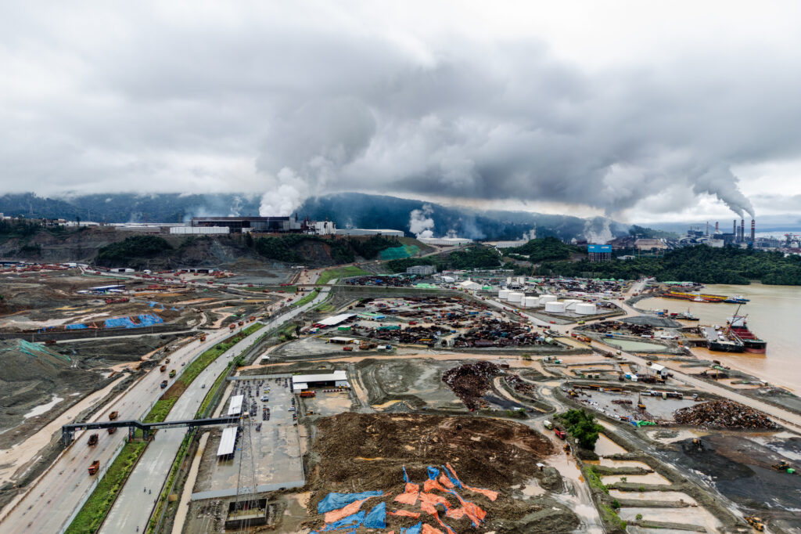Indonesia está construyendo una gran industria de níquel y el Parque Industrial Weda Bay impulsa la transición hacia los vehículos eléctricos. Foto: Garry Lotulung

Destrucción ambiental: inundaciones, calidad del agua y enfermedades
El impacto ecológico de la minería de níquel en Halmahera trasciende de la deforestación inmediata, generando una compleja red de problemas ambientales y sociales. JATAM ha documentado un dramático aumento de las inundaciones, con más de 12 eventos superiores a un metro de altura entre agosto de 2020 y junio de 2024. Una gran inundación en 2024 sumergió siete aldeas (Lukolamo, Woe Jarana, Woe Kobe, Kulo Jaya, Lelilef, Sagea y Trans Waleh), dejó incomunicado el acceso vehicular y obligó a 1.670 residentes a vivir en tiendas de campaña temporales.
La calidad del agua también se ha deteriorado drásticamente en la región. Habitantes como Ahmad Kruwet y Adrian Patapata reportan cambios severos en sus fuentes de agua. Donde antes había agua limpia y fresca para beber y uso diario, ahora enfrentan aguas contaminadas e insalubres. Ahmad debe comprar galones de agua que cuestan entre 0,60 y 0,90 dólares, mientras que el agua de Adrian huele mal y está descolorida, lo que la hace inadecuada, incluso para el baño.
Las comunidades agrícolas y pesqueras también han sido devastadas. Agricultores como Adrian han visto sus plantaciones arrasadas por lodo e inundaciones, con cultivos muertos y suelos degradados.
Los efectos en la salud son igualmente alarmantes. El centro de salud de Lelilef Sawai ha registrado un fuerte aumento de infecciones respiratorias. Asjuati, jefa del centro, reporta que los casos de infecciones respiratorias agudas se duplicaron en cuestión de semanas: de 174 en enero a 345 en julio de 2024. Los grupos más vulnerables —niños, ancianos y trabajadores mineros— son los más afectados. Los efectos de las condiciones laborales también se observan: alrededor del 40 % de los pacientes son empleados del parque industrial.
Las comunidades agrícolas y pesqueras también han sido devastadas. Agricultores como Adrian han visto sus plantaciones arrasadas por el lodo y las inundaciones, con cultivos muertos y suelos degradados. Pescadores como Hernemus Takuling ahora deben desplazarse hasta 4 kilómetros desde la costa para encontrar zonas de pesca no contaminadas. La alteración de los ecosistemas también ha afectado a la fauna local, incluyendo una rápida disminución de aves endémicas en la región.
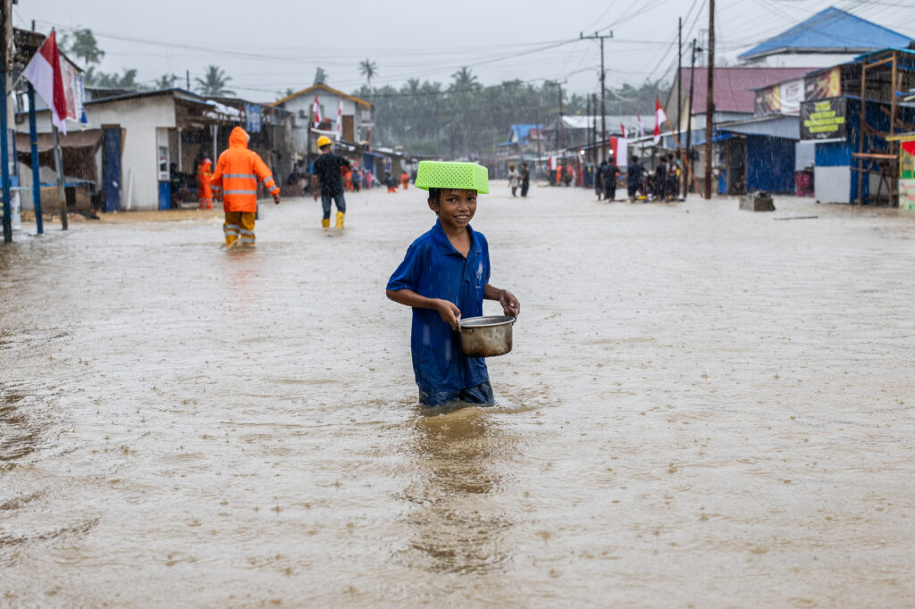Un niño transporta comida mientras intenta cruzar las aguas de la inundación en la aldea de Lukolamo, Halmahera Central Foto: Garry Lotulung

Contexto global y demanda de vehículos eléctricos
La expansión de la minería de níquel está impulsada por la transición global hacia los vehículos eléctricos. China, Europa y Estados Unidos representaron el 95 % de las ventas de estos vehículos en 2023, con proyecciones de crecimiento continuo. Se estima que la mitad de los autos nuevos vendidos en China serán eléctricos y que alrededor del 60 % de los vehículos enchufables serán más baratos que los modelos a gasolina. Esta creciente demanda ejerce una presión significativa sobre los Pueblos Indígenas.
Sagea es una región clave de Halmahera y ha sido blanco de empresas mineras desde 2010. Actualmente, cinco compañías tienen permisos de operación dentro de la cuenca del río Sagea. Además, tres empresas están ampliando sus concesiones en torno a la cueva Boki Maruru, intensificando la presión ambiental. En su informe de impacto 2023, Tesla mencionó los derechos de los Pueblos Indígenas y sugirió la posibilidad de establecer zonas libres de minería para proteger a los pueblos no contactados. No obstante, la empresa obtiene el 13 % de su níquel de Indonesia y argumenta que la transición energética sería imposible sin este suministro.
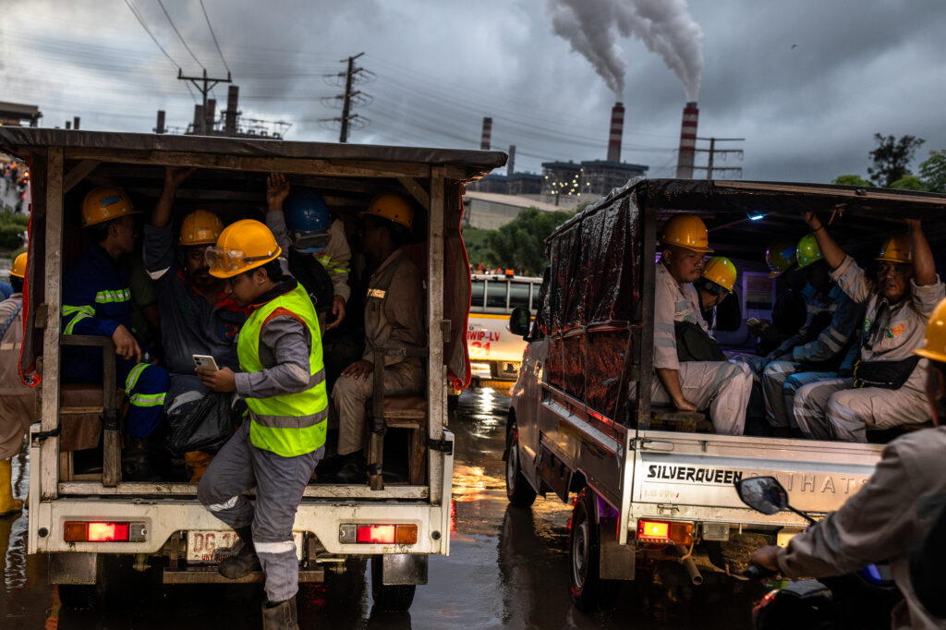Trabajadores del complejo industrial de níquel se dirigen al trabajo bajo la lluvia. Foto: Garry Lotulung

Resistencia y esperanza
A pesar de los desafíos abrumadores, las comunidades locales de Halmahera no son víctimas pasivas de la expansión industrial. En lugares como Sagea, los residentes protestan activamente y buscan proteger su patrimonio cultural y ambiental. En este sentido, han propuesto la creación de un Geoparque Nacional para preservar las características geológicas y ecológicas únicas de la región, demostrando un enfoque proactivo hacia la conservación.
La lucha de los O’Hongana Manyawa y de otras comunidades locales ha atraído la atención de la comunidad internacional y de organizaciones como Survival International. La creación de zonas libres de minería para Pueblos Indígenas no contactados ya ha sido implementada con éxito en países como Brasil y Perú, y podrían servir como modelo para Indonesia. Asimismo, profesionales locales de la salud y el medio ambiente desempeñan un papel clave documentando los impactos. Investigadores de Climate Rights International y Forest Watch Indonesia están proporcionando datos que visibilizan los costos socioambientales de la industria del níquel. Su trabajo es esencial para generar conciencia e influir en decisiones políticas.
El futuro sigue siendo incierto para las comunidades de Halmahera. Habitantes como Ahmad y Adrian continúan esperando una intervención gubernamental y un desarrollo más sostenible. La situación de Halmahera ilustra el reto global de equilibrar el progreso tecnológico con la justicia social y ambiental. La destrucción de bosques, el desplazamiento de Pueblos Indígenas y la degradación ambiental plantean preguntas fundamentales sobre la verdadera sostenibilidad del actual enfoque hacia la transición energética. Como dice Ahmad: “Llevo años viviendo en estas condiciones, y quizás ya me he acostumbrado, pero aún quiero tener una vida sana y mejor”.
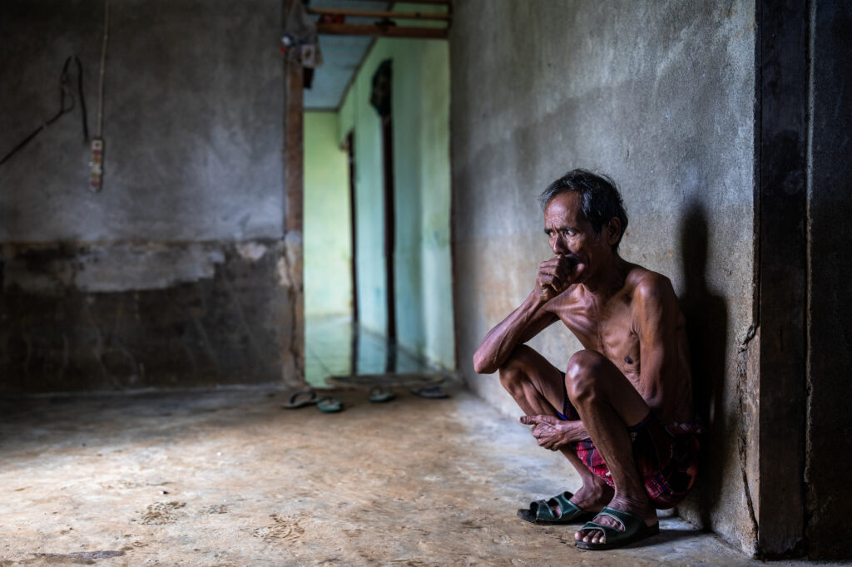Ahmad Kruwet hace una pausa para explicar las graves inundaciones de julio en su casa en la aldea de Woejerana. Foto: Garry Lotulung

Garry Lotulung es un fotoperiodista y fotógrafo documental con base en Yakarta. Se ha enfocado en historias sobre la condición humana, el cambio social y la naturaleza.

